

数字电子技术基础
实验报告

小组成员：
小组成员：
组 号： | 25

目录
实验一 TTL集成门电路逻辑变换 3
实验二 组合电路设计 6
实验三 时序电路设计 11
实验四 基于硬件描述语言电路设计 17
实验五 FPGA的ROM（IP核）使用 25
实验六 基于FPGA的信号发生器 32

实验一 TTL集成门电路逻辑变换

一、实验目的
1.学会使用Quartus II软件的原理图输入方法进行电路设计。
2.学会Quartus II软件的基本编译、仿真、烧录方法。
3.学会使用门电路设计电路。

二、实验要求
用门电路设计实现一位全加器，用FPGA 实现电路测试逻辑功能。

三、实验设备
Quartus II软件；DE0板上的FPGA器件。

四、实验原理
1.与门 ：实现与运算。以器件AND2为例，只有两个输入均为1时，输出为1时两个输入有一个为0时，输出为0；
2.或门： 实现或运算。以器件OR2为例，只有两个输入只要有一个为1时，输出为1；输入全为0时，输出为0；
3.异或门： 实现异或运算。以器件XOR2为例。两输入不相同时，输出为1；两输入相同时，输出为0.
4.全加器：用于实现两个二进制位（A、B）及一个低位进位（C0）的加法运算，并输出本位和及向高位的进位（C1）

五、实验内容
- 设计电路如下：
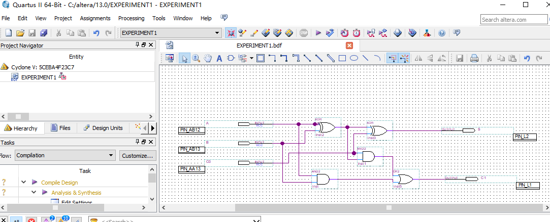
可以实现A与B的全加，C0为前一级的进位，C1为输入下一级的进位。最终现实形式为通过开发板上拨动开关调整输入，开发板上LED灯的亮灭代表输出的高低电平，举一例如下：
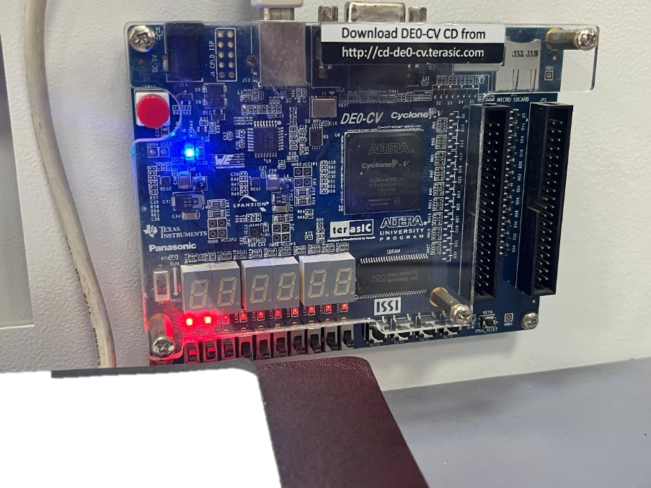
- 仿真波形图如下：
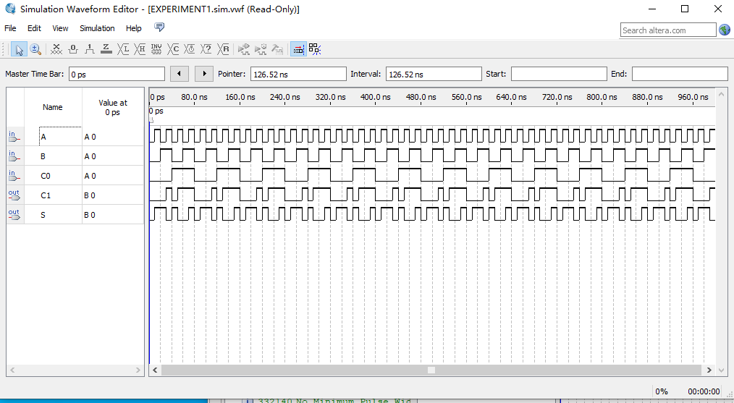

六、实验过程中的问题
1. Quartus II软件从创建项目、绘制原理图、编译、仿真到引脚设置、程序写入，由于是第一次接触十分生疏，过程上出现很多不顺利的地方，绘制的原理图也会出现报错，最终发现是器件命名重合导致，修改报错花费很长时间。
2. 最开始的器件我们选择Cyclone V系列中的5CEBA4F23C7器件，但在波形仿真时我们要使用Quartus II Simulator ,就需要将器件Cyclone Ⅲ系列。这个在指导书上没有写，但是经老师指导发现了错误与解决方法。

七、心得体会
1. 半学期的数电学习我们扎实了理论基础，但数电是一项更偏向实践的课程，其目标是设计出满足需要的电路。一位全加器是构建多位加法器的核心部件，是数电大厦的基石，以此出发以后会设计得到更多复杂的、贴合实际的电路。
2. Quartus II的首次使用尽管生疏但收获满满，从电路设计到仿真、写入设备有有条不紊富有逻辑性。经过一次简单是实践我也初步掌握了软件的使用，这对日后的学习同样具有帮助。

实验二 组合电路设计

一、实验目的
1. 掌握组合逻辑电路设计方法：通过使用74系列芯片（74153、74138、7400）实现全减器和密码锁，深入理解组合逻辑器件的工作原理与应用。
2. 熟悉模块化设计思想：将密码锁与全减器级联，掌握复杂系统的模块划分与控制逻辑设计。
3. 提升工程实践能力：运用Quartus II完成原理图设计、仿真验证及FPGA开发板下载测试的全流程。

二、实验要求
1.一位全减器设计
使用74153（双四选一数据选择器）和7400（与非门），在Quartus II中以原理图输入方式实现，需支持被减数（A）、减数（B）、低位借位（B_in）输入，输出差（D）和借位（B_out）。
2.密码锁设计
使用74138（3-8线译码器）和与非门，设置密码分别为1111（二进制）和两位组员的学号末位（每位学号转换为4位二进制数）的原理图，输入正确密码时，LED灯亮起；错误时熄灭。
3.系统级联
将密码锁的输出作为全减器的使能信号：密码正确则LED亮且全减器正常工作；密码错误则LED灭且全减器输出禁用。
4.验证流程
在Quartus II中绘制电路图，波形仿真。下载到FPGA开发板，通过物理开关输入密码及全减器信号，观察LED和输出结果。

三、实验设备
软件工具：Quartus II（原理图设计、综合、仿真及编程下载）。
硬件设备：DE0板上的FPGA开发板。

四、实验原理
- 全减器设计原理
（1）输入：被减数$A$、减数$B$、低位借位$C_{in}$ ；输出：差$D$、向高位借位$C_{out}$​
全减器真值表
$$A$$ | $$B$$ | $C_{in}$​ | $$D$$ | $C_{out}$​
0 | 0 | 0 | 0 | 0
0 | 0 | 1 | 1 | 1
0 | 1 | 0 | 1 | 1
0 | 1 | 1 | 0 | 1
1 | 0 | 0 | 1 | 0
1 | 0 | 1 | 0 | 0
1 | 1 | 0 | 0 | 0
1 | 1 | 1 | 1 | 1
（2）基于74153（双四选一）的实现逻辑
74153有两组4个数据输入（$C10∼C13$​、 $C20∼C23$​）、2个地址选择端（$A,B$）、两个使能端（$1GN、2GN$）和两个对应输出（$Y1、Y2$）。
将$A,B$接入地址选择端，控制输入数据的选择。$C$对应全减器$C_{in}$作为变量参与数据输入配置，$Y1$对应$D$，$Y2$对应$C_{out}$，对照全减器真值表，得出下表：
$$A$$ | $$B$$ | Y1对应$D$ | Y2对应$C_{out}$
0 | 0 | $$C$$ | $$C$$
0 | 1 | $$\overline{C}$$ | 1
1 | 0 | $$\overline{C}$$ | 0
1 | 1 | $$C$$ | $C$​
由74153双四选一数据选择器功能真值表得：
$$C10$$ | $$C$$ | $$C20$$ | $$C$$
$$C11$$ | $$\overline{C}$$ | $$C21$$ | $$1$$
$$C12$$ | $$\overline{C}$$ | $$C22$$ | $$0$$
$$C13$$ | $$C$$ | $$C23$$ | $$C$$
电路连接：按上表配置$C10∼C13、C20​∼C23$​。使能端等待级联设计。
- 密码锁设计原理
（1） 密码结构:1111或两位组员的学号末位各转4位二进制。
例如：我组同学学号末位分别为1和5 → 密码为0001或0101或者1111。
（2）基于74138的译码控制：
- 74138（3-8线译码器）特性：3个地址输入（$A2,A1,A0 ​$），8个低有效输出（$\overline{Y0}∼\overline{Y7}$​​​​）。3个使能端：$G1$（高有效）、$\overline{G2AN}、\overline{G2BN}$（低有效）。
- 扩展为4-16线译码器：
两片的A0与A0相连，连接输入A。两片的A1与A1相连，连接输入B。两片的A2与A2相连，连接输入C，第一片的$\overline{G2AN}、\overline{G2BN}$与第二片的$G1$相连，连接输入D。第二片的$\overline{G2AN}、\overline{G2BN}$置0，第一片的$G1$置1。
- 电路连接原理：
当DCBA为1111、0001、0101时逻辑函数输出为1，即灯亮，密码正确。
$$F=\sum{m\left(1,5,15\right)=m_{1}+m_{5}+m_{15}}$$
二次取反得
$$\overset{̿}{F}=\overset{̿}{m_{1}+m_{5}+m_{15}}={{{(m}_{1}}^{'}{m_{5}}^{'}{m_{15}}^{'})}^{'}$$
低位74138为$\overline{Y0}∼\overline{Y7}$，高位为$\overline{Y8}∼\overline{Y15}$，将$\overline{Y0}$、$\overline{Y1}、\overline{Y15}$有效输出通过与非门（7400）输出，并连接LED灯。密码正确 → 输出高电平 → LED亮。
密码错误 → 输出低电平 → LED灭。
- 系统级联原理
（1）使能控制机制:密码锁的LED驱动信号取非作为全减器的使能信号：
若 $\overline{GN}$=0（密码正确），全减器接收输入并正常运算。
若 $\overline{GN}$=1（密码错误），全减器输出高阻态（或强制输出0）。
（2）电路连接方案：将LED驱动信号取非然后连接1$\overline{GN}$和$2\overline{GN}$。
- 仿真验证要点
（1）全减器测试：波形仿真，将输入频率依次设置为前一个的二倍，验证Y1（差）和Y2（借位）符合真值表。
（2）密码锁测试：输入正确密码LED亮，反之不亮。
（3）级联系统测试：密码正确时，全减器输出正常，密码错误时，全减器输出禁用。

五、实验内容
- 实验原理图
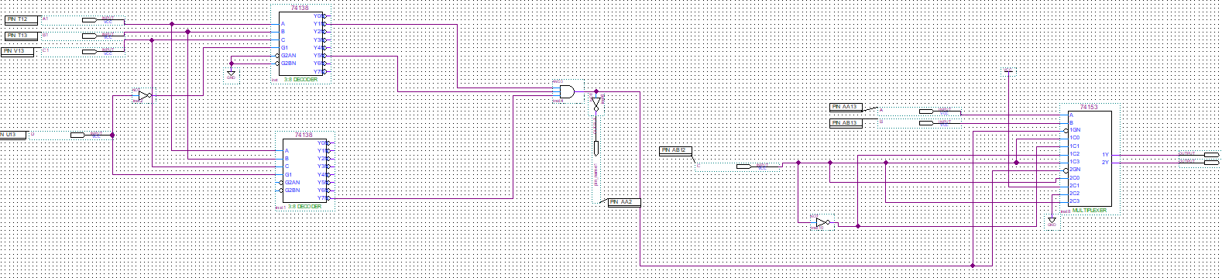
左侧两个74138先拓展成4-16译码器，输出信号通过与非门连接至LED灯，只通过与门连接至74153的两个使能端，控制全减器工作。当密码正确时译码，与非门输出1，LED亮，与门输出0，全减器正常工作。
- 波形仿真图
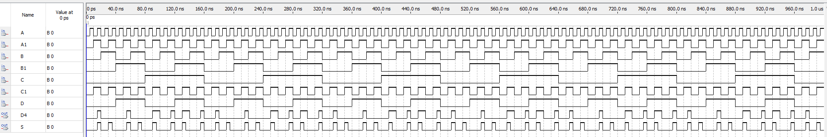
inA、inB、inC、inD为密码输入，inA1、inB1、inC1分别为全减器（减数、被减数、前一级借位），outD4为差，outS为借位。
- FPGA开发板验证
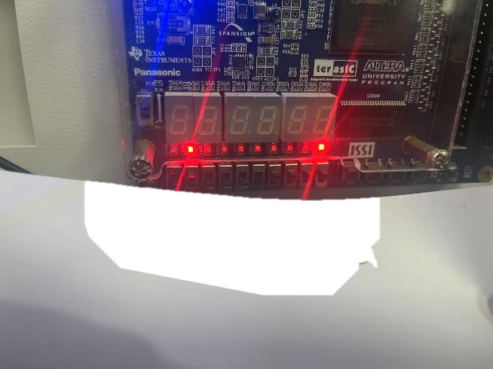
当密码输入正确时，LED灯亮且能全减器正常工作。

六、实验过程中的问题
全减器使能控制逻辑冲突：直接使用密码锁的LED信号（高电平有效）驱动74153的使能端1GN、2GN（低电平有效），导致密码正确时全减器被禁用。
解决方案：在74138输出后添加非门（7400），使74153使能端正确配置，确保密码正确时使能有效。

七、心得体会
1.通过74153实现全减器，我们深刻体会到数据选择器的强大功能：仅需合理配置输入，即可替代复杂门电路组合，显著简化设计。
2.密码锁与全减器的级联验证了模块化设计的优势：先独立测试密码锁（验证LED响应）和全减器（验证真值表），再集成调试，大幅降低系统复杂度。通过合理配置使能信号，增强了系统可扩展性（可接入更多功能模块）。
3.团队协作的重要性：学号密码的动态设置要求组员精确协调（如统一学号末位二进制表示），任何一位错误均导致密码失效。我们通过分工（一人负责密码锁，一人负责全减器）加速实验进程，并在调试环节通过紧密配合共同定位故障点。此外，我们一人擅长电路设计，一人精通软件操作，达到了1+1>2的效果。

实验三 时序电路设计

一、实验目的
1.掌握时序逻辑电路设计：通过计数器（74161、7490）和七段译码器实现动态显示控制，理解时钟同步与分频原理。
2.实现数据循环显示：在单个数码管上循环显示12位学号（自己6位 + 同组6位），掌握多路数据复用技术。
3．集成计数与显示功能：用7490计数器记录显示轮次，并在独立数码管上显示，实现系统级协同工作。
4.提升工程实践能力：运用Quartus II完成原理图设计、仿真验证及FPGA开发板下载测试全流程。

二、实验要求
1. 学号序列循环显示
用74161（4位二进制计数器）：生成学号序列的地址信号。七段译码器（如7447）：将学号数据转换为数码管段码。门电路（如与非门）：控制地址扩展与显示切换。存储12位学号（自己学号后6位 + 同组学号后6位），每位学号用4位二进制数表示。单个数码管循环显示12位学号，每位显示时间由时钟频率控制（如1Hz）。
2. 轮次计数与显示
用7490（十进制计数器）完成计数，每1轮12位学号显示结束后，7490计数一次。轮次结果通过独立数码管显示。
3. 系统集成
同一时钟驱动74161和7490，确保显示与轮次计数同步。当74161计数值从11归零时（即完成一轮显示），触发7490计数。
4. 验证流程
（1）在Quartus II中绘制电路图。
（2）波形仿真：验证学号循环显示顺序是否正确。验证每12个时钟周期后，7490计数值是否+1。
（3）开发板验证：下载到FPGA开发板，观察数码管动态显示效果。

三、实验设备
软件工具：Quartus II（原理图设计、仿真）。
硬件设备：FPGA开发板。

四、实验原理
1. 学号循环显示原理
（1）7447七段数码管译码功能真值表
输入 (DCBA) | a | b | c | d | e | f | g | 显示数字
0000 | 1 | 1 | 1 | 1 | 1 | 1 | 0 | 0
0001 | 0 | 1 | 1 | 0 | 0 | 0 | 0 | 1
0010 | 1 | 1 | 0 | 1 | 1 | 0 | 1 | 2
0011 | 1 | 1 | 1 | 1 | 0 | 0 | 1 | 3
0100 | 0 | 1 | 1 | 0 | 0 | 1 | 1 | 4
0101 | 1 | 0 | 1 | 1 | 0 | 1 | 1 | 5
0110 | 1 | 0 | 1 | 1 | 1 | 1 | 1 | 6
0111 | 1 | 1 | 1 | 0 | 0 | 0 | 0 | 7
1000 | 1 | 1 | 1 | 1 | 1 | 1 | 1 | 8
1001 | 1 | 1 | 1 | 1 | 0 | 1 | 1 | 9

（2）74161计数器在时钟驱动下循环计数（0→15），ENT、ENP与CLRN置1，其4位输出QD、QC、QB、QA通过连线逻辑与门电路，输入到7447七段译码管中，驱动单个数码管显示。
我组同学学号后6位为300861和300865，真值表如下：
QD | QC | QB | QA | D | C | B | A | 显示
0 | 0 | 0 | 0 | 0 | 0 | 1 | 1 | 3
0 | 0 | 0 | 1 | 0 | 0 | 0 | 0 | 0
0 | 0 | 1 | 0 | 0 | 0 | 0 | 0 | 0
0 | 0 | 1 | 1 | 1 | 0 | 0 | 0 | 8
0 | 1 | 0 | 0 | 0 | 1 | 1 | 0 | 6
0 | 1 | 0 | 1 | 0 | 0 | 0 | 1 | 1
0 | 1 | 1 | 0 | 0 | 0 | 1 | 1 | 3
0 | 1 | 1 | 1 | 0 | 0 | 0 | 0 | 0
1 | 0 | 0 | 0 | 0 | 0 | 0 | 0 | 0
1 | 0 | 0 | 1 | 1 | 0 | 0 | 0 | 8
1 | 0 | 1 | 0 | 0 | 1 | 1 | 0 | 6
1 | 0 | 1 | 1 | 0 | 1 | 0 | 1 | 5
1 | 1 | 0 | 0 | d | d | d | d | ×
1 | 1 | 0 | 1 | d | d | d | d | ×
1 | 1 | 1 | 0 | d | d | d | d | ×
1 | 1 | 1 | 1 | d | d | d | d | ×
通过卡诺图化简：
QDQC\QBQA | 00 | 01 | 11 | 10
00 |  |  | 1
01
11 | d | d | d | d
10 |  | 1
$$D=QD∙\overline{QB}∙QA+\overline{QD}∙\overline{QC}∙QB∙QA$$

QDQC\QBQA | 00 | 01 | 11 | 10
00
01 | 1
11 | d | d | d | d
10 |  |  | 1 | 1
$$C=QD∙QB+QC∙\overline{QB}∙\overline{QA}$$

QDQC\QBQA | 00 | 01 | 11 | 10
00 | 1
01 | 1 |  |  | 1
11 | d | d | d | d
10 |  |  |  | 1
$$B=\overline{QD}∙\overline{QB}∙\overline{QA}+QC∙QB∙\overline{QA}+QD∙QB∙\overline{QA}$$

QDQC\QBQA | 00 | 01 | 11 | 10
00 | 1
01 |  | 1 |  | 1
11 | d | d | d | d
10 |  |  | 1
$$A=\overline{QD}∙\overline{QC}∙\overline{QB}∙\overline{QA}+QC∙\overline{QB}∙QA+QD∙QB∙QA+QC∙QB∙\overline{QA}$$
2. 学号循环轮次显示
（1）7490十进制计数器以上述脉冲为时钟，每脉冲一次计数值+1（0-9循环）。7490的输出经7447七段译码器驱动独立数码管显示当前轮次。
真值表如下：
输入 | 输出 (QD QC QB QA) | 功能说明
CLA=CLB=1 | 0000 (清零) | 异步复位（立即生效）
SET9A=SET9B=1 | 1001 (置9) | 异步置位到9
CL或SET不全为1 | 计数 | 正常计数模式
（2）具体电路设计：
74161的输出QDQCQBQA=1100，接入与非门，连接至7490的CLKA。将QA输出连接到CLKB可实现十进制计数（8421BCD码），CLKA接时钟信号与与非门的输出的或非门。当烧录到开发板后，进行波形仿真时需将改为异步计数，CLKA直接连接与非门的输出。
3. 时钟信号设计
利用Quartus II内宏建实现1Hz频率的时钟信号，具体创建过程见设计参考资料。用此同一时钟信号驱动74161计数器和7490计数器。

五、实验内容
- 实验原理图
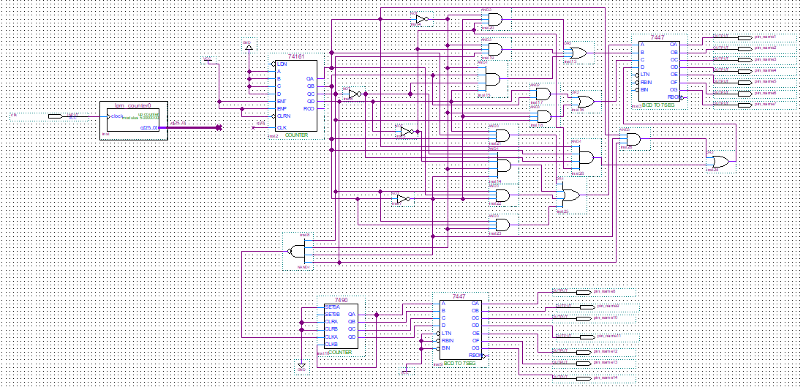
lpm counter0是频率为1Kz的时钟信号。74161与右上角7447以及二者之间的门电路网络一起构成了学号循环显示的电路。7490计数由7447七段译码器输出到一个数码管来显示。
- 波形仿真图
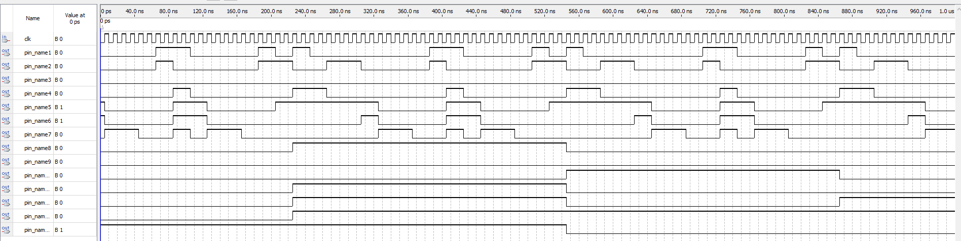
clk为时钟信号，pin_name1至pin_name7为右上角7447输出即学号显示，pin_name8至pin_name14为下边7447输出即计数轮次显示。
- FPGA数码管显示
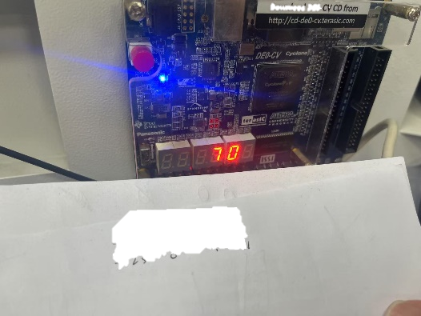

六、实验过程中的问题
轮次计数触发失效：波形仿真时pin_name8至pin_name14学号计数轮次不显示。
原因分析：
74161输出 QDQCQBQA=1100（十进制12）时，与非门输出与clk经过或非门触发7490，但实际连接成高电平有效。7490的CLKA不应该连接统一的时钟信号，而应该由与非门输出直接控制。

七、心得体会
1.学号真值表中未使用的状态（1100~1111）按"无关项"处理，在卡诺图化简时合理利用 d 优化逻辑：原表达式 B 含3个与项，优化后简化为2项，节省2个与非门。我们深切得体会到了数字设计中充分利用无关项可大幅降低电路复杂度。
2. 单独仿真学号显示和轮次计数均正常，但系统集成后出现显示冲突。最终通过解决CLKA输入客服问题。通过逐步比对仿真波形与实际输出，我们意识到了测试与系统联合仿是确保功能可靠的关键。

实验四 基于硬件描述语言电路设计

一、实验目的
1.学习并掌握硬件描述语言 VHDL，利用编程设计相应器件以实现目的。
2. 掌握时序电路中计数器的应用，并利用编程语言构造一个计数器模块。
3. 掌握译码器的逻辑功能，将8421BCD码转化为七段数码管的七位二进制数。
4.熟悉分频电路的逻辑功能，并用硬件描述语言实现其设计。本次实验需将50MHz分频为1Hz与10Hz输出。

二、实验要求
1. 输出实现1Hz与10Hz切换；
2.按顺序在数码管上输出a,b,c,d,同学后六位学号，E，F并循环。

三、实验设备
Quartus II软件 ；DE0板上的FPGA器件。

四、实验原理
1. 我们可以利用VHDL代码描述电路的功能行为，展示逻辑关系，在编译后可选择Create Symbol Files for Current File。在本项目内，便可以将编译好的原件放入原理图。
2.七段数码管各接口如图所示：
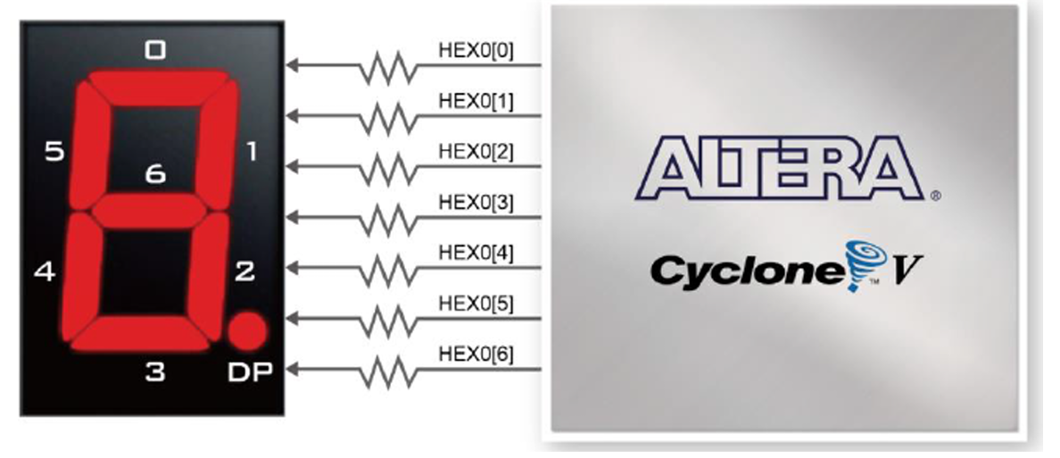
因此，通过七位二进制数并写入设备中可以显示不同数字或字母，每一位的高低电平代表该段数码管亮灭。
3.分频器：开发板的PIN_M9引脚可以提供50MHz的时钟信号，故设计分频器需将输入定为50MHz，再通过开关选择输出频率为1Hz或10Hz。
4.计数器：计数器模块通过12位的计数控制译码器按设定顺序译码，就可以实现需要的数码管显示功能并循环进行。

五、实验内容
1.实验所设计原理图如下：
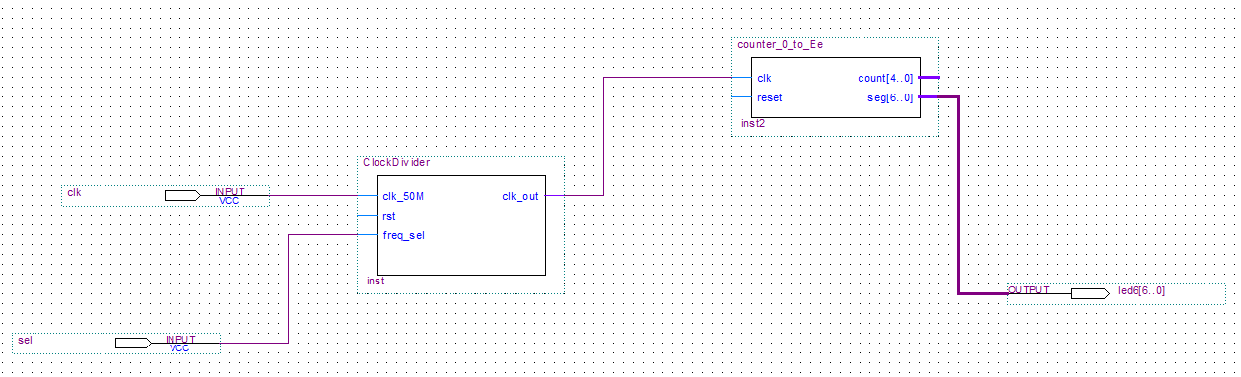
其中Clock Driver为分频器模块，Counter为计数器及译码器模块，clk为输入时钟信号，sel为频率选择开关，输出由七段数码管的七条总线连接。
2.各模块代码结构如下：
计数器及译码器模块
library IEEE;
use IEEE.STD_LOGIC_1164.ALL;
use IEEE.STD_LOGIC_UNSIGNED.ALL;

entity counter_0_to_Ee is
Port (
clk : in STD_LOGIC; -- 时钟输入
reset : in STD_LOGIC; -- 异步复位（高电平有效）
seg : out STD_LOGIC_VECTOR(6 downto 0) -- 七段显示输出
);
end counter_0_to_Ee;

architecture Behavioral of counter_0_to_Ee is
signal cnt_reg : STD_LOGIC_VECTOR(3 downto 0) := "0000"; -- 修改为4位
begin
process(clk, reset)
begin
if reset = '1' then
cnt_reg <= "0000";
elsif rising_edge(clk) then
if cnt_reg = "1100" then -- 达到12后归零
cnt_reg <= "0000";
else
cnt_reg <= cnt_reg + 1;
end if;
end if;
end process;

process(cnt_reg)
begin
case cnt_reg is
when "0000" => seg <= "0000010";
when "0001" => seg <= "1100000";
when "0010" => seg <= "1110010";
when "0011" => seg <= "1000010";
when "0100" => seg <= "0000110";
when "0101" => seg <= "0000001";
when "0110" => seg <= "0000001";
when "0111" => seg <= "0000000";
when "1000" => seg <= "0100000";
when "1001" => seg <= "1001111";
when "1010" => seg <= "0110000";
when "1011" => seg <= "0111000";
when others => seg <= "1111111"; -- 全灭
end case;
end process;
end Behavioral;

该代码可分为计数器控制进程与译码器进程。计数器进程实现了12位清零的操作，译码器进程通过case语句可以实现要求的数码管输出顺序。
分频器模块
library IEEE;
use IEEE.STD_LOGIC_1164.ALL;
use IEEE.NUMERIC_STD.ALL;

entity ClockDivider is
Port (
clk_50M : in STD_LOGIC; -- 50MHz输入时钟
rst : in STD_LOGIC; -- 高电平复位
freq_sel : in STD_LOGIC; -- 频率选择：0=10Hz，1=1Hz
clk_out : out STD_LOGIC -- 输出时钟（10Hz或1Hz）
);
end ClockDivider;

architecture Behavioral of ClockDivider is
-- 10Hz分频参数
constant DIV_10Hz: natural := 2_500_000 - 1;
-- 1Hz分频参
constant DIV_1Hz: natural := 25_000_000 - 1;

signal counter : unsigned(24 downto 0) := (others => '0'); -- 25位计数器
signal tmp_clk : STD_LOGIC := '0';
signal max_count : natural := DIV_10Hz;

begin
-- 动态更新分频参数
max_count <= DIV_10Hz when freq_sel = '0' else DIV_1Hz;

-- 分频逻辑
process(clk_50M, rst)
begin
if rst = '1' then
counter <= (others => '0');
tmp_clk <= '0';
elsif rising_edge(clk_50M) then
if counter >= max_count then
tmp_clk <= not tmp_clk; -- 翻转输出
counter <= (others => '0');
else
counter <= counter + 1;
end if;
end if;
end process;

clk_out <= tmp_clk;

end Behavioral;

该模块可实现将输入的50MHz分频为10Hz或1Hz。具体分频系数为2500000，又由于$2^{24}<2500000<2^{25}$，故位宽选择25位计数器。通过信号翻转，我们实现了占空比为50％
顶层实体
library IEEE;
use IEEE.STD_LOGIC_1164.ALL;

entity exa4_4 is
Port (
clk_50M : in STD_LOGIC; -- 50MHz输入时钟
rst : in STD_LOGIC; -- 高电平复位
freq_sel : in STD_LOGIC; -- 频率选择：0=10Hz，1=1Hz
seg_out : out STD_LOGIC_VECTOR(6 downto 0) -- 七段显示输出
);
end exa4_4;

architecture Structural of exa4_4 is
-- 1. 声明分频器组件
component ClockDivider is
Port (
clk_50M : in STD_LOGIC;
rst : in STD_LOGIC;
freq_sel : in STD_LOGIC;
clk_out : out STD_LOGIC
);
end component;

-- 2. 声明计数器组件
component counter_0_to_Ee is
Port (
clk : in STD_LOGIC;
reset : in STD_LOGIC;
seg : out STD_LOGIC_VECTOR(6 downto 0)
);
end component;

-- 内部信号
signal slow_clk : STD_LOGIC; -- 分频后的时钟信号

begin
-- 3. 例化分频器
Divider: ClockDivider
port map (
clk_50M => clk_50M,
rst => rst,
freq_sel => freq_sel,
clk_out => slow_clk
);

-- 4. 例化计数器
Counter: counter_0_to_Ee
port map (
clk => slow_clk, -- 使用分频后的时钟
reset => rst,
seg => seg_out -- 连接到顶层输出
);

end Structural;

我们创造了一个顶层实体文件exa4_4，其组件包括分频器与计数器，输入输出端口包括
- clk_50M：50MHz主时钟输入；
- rst：高电平复位信号；
- freq_sel：频率选择信号（0=10Hz, 1=1Hz）；
- seg_out：七段数码管输出（7位，控制段a-g）
其具体工作流程，即分频器通过频率选择信号将输入时钟信号转化为slow_clk，并输入计数器，计数器在其上升沿计数，并直接输出译码结果驱动数码管显示当前数值。
3. 波形仿真图如下：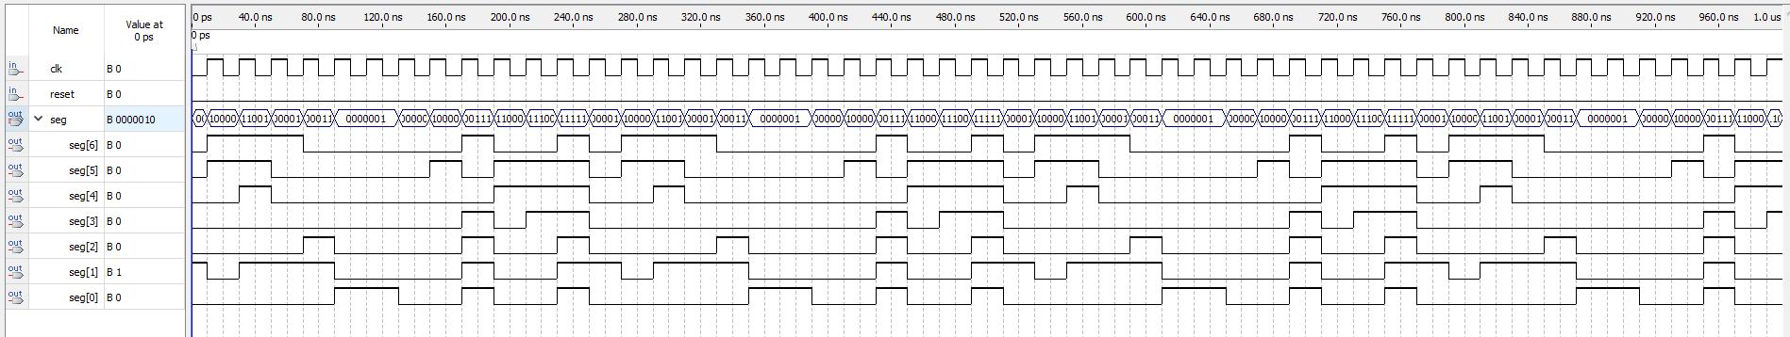

六、实验过程中的问题
1.在项目写入开发板后，我们需要删除分频器模块并重新编译，以生成波形仿真图。但在原理图中删除分频器模块后，编译时出现报错。我们发现由于顶层文件时exa4_4,仅在原理图删去分频器但为在顶层文件中对分频器处理的化会导致报错。于是我们将exa4_4进行了处理，处理后具体如下：
处理后顶层实体文件
library IEEE;
use IEEE.STD_LOGIC_1164.ALL;

entity exa4_4 is
Port (
clk_50M : in STD_LOGIC; -- 50MHz输入时钟
rst : in STD_LOGIC; -- 高电平复位
seg_out : out STD_LOGIC_VECTOR(6 downto 0) -- 七段显示输出
);
end exa4_4;

architecture Structural of exa4_4 is
-- 声明计数器组件
component counter_0_to_Ee is
Port (
clk : in STD_LOGIC;
reset : in STD_LOGIC;
seg : out STD_LOGIC_VECTOR(6 downto 0)
);
end component;

begin
-- 直接例化计数器
Counter: counter_0_to_Ee
port map (
clk => clk_50M, -- 直接使用50MHz时钟
reset => rst,
seg => seg_out -- 连接到顶层输出
);

end Structural;

具体修改包括
- 移除分频器模块的相关部分
- 删除频率选择端口。
- 删除分频器组件的声明和例化。
- 删除内部信号slow_clk。
- 简化计时器连接
- 计数器时钟信号直接连接clk_50M。
- 复位信号直接连接到顶层复位输入。
如是修改后，仅需在波形仿真时将输入的clk时钟信号周期定为20ns（即频率为50MHz）,即可实现波形仿真。

七、心得体会
1. 通过编程语言产生模块的方法是简洁高效的，倘若我们采用以前的组合逻辑、时序逻辑的思维去靠已有的器件设计电路的话，那本次实验的复杂程度将呈指数级上升。VHDL编程语言只需我们在逻辑上表述出模块的功能与目的，就可以产生需要的模块，电路的可读性与简洁性也大大提升。编程语言设计电路是更倾向于实际性与工程性的方法，需要我们好好地领会与掌握。
2. 顶层文件的选择在项目编译时起决定性作用，因此谨慎在编程时定义顶层实体，否则每次修改电路都要同时将顶层实体也修改了，会提升复杂度。后续设计时应在项目创建后直接将原理图生成并是为顶层文件，再依次产生需要的模块并插入原理图中。

实验五 FPGA的ROM（IP核）使用

一、实验目的
1.掌握ROM的配置方法。
2.学会波形数据文件的生成方法。
3.通过硬件描述语言生成计数器模块并依次扫描ROM地址段，输出其储存的数据。

二、实验要求
1.配置宽度为8位的ROM，并在其中储存512个地址的正弦波数。以1Hz频率输出在开发板的LED灯上，查看并验证。
2.配置储存学号（同学A学号后五位+E+同学B学号后五位+F）的ROM，以1Hz频率输出在开发板的七段数码管上，查看并验证。

三、实验设备
Quartus II软件 ；WaveToMif_V1.0.exe ；DE0板上的FPGA器件。

四、实验原理
只读存储器（ROM）是一种在计算机和数字系统中用于永久或半永久存储固定数据的非易失性存储器。其核心特点是数据在正常工作时只能读取，不能（或只能通过特定方式有限次地）写入。断电后数据不会丢失。
ROM的主要用途包括：
1.存储固件/程序：如系统启动代码（Bootloader）、微控制器的控制程序。
2.存储固定数据：如数学函数表（如正弦波查找表）、字符库、常数、配置参数。
在FPGA开发中，通过配置ROM核（IP核），可以在FPGA内部逻辑资源中实现ROM功能。开发者将预先计算或定义好的数据（如.mif或.hex文件）加载到ROM核中。在FPGA运行时，这些数据可以被逻辑电路高效地读取访问，为数字系统提供必需的静态数据源。

五、实验内容
- 实验所设计原理图如下：
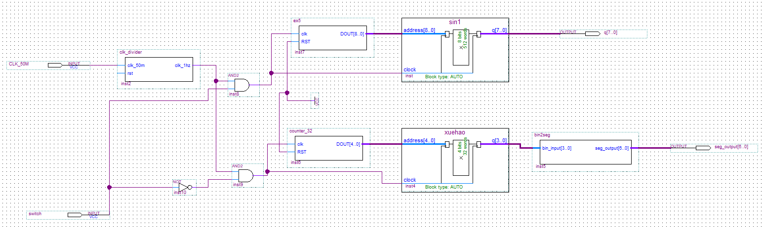
其中包括：
- 时钟信号输入与频率转换模块：CLK_50M,clk_driver
- 正弦波输出与学号输出的转化开关：switch,与门
- 正弦波输出模块：ex5,sin1
- 学号输出模块：counter_32,xuehao
- 波形数据文件生成：
本次实验涉及到的.mif文件的生成主要有两种方式。
（1）WaveToMif_V1.0.exe
可直接选择需要生成的波形类型（本次实验选择正弦波），位宽与深度（分别为8，512）.生成后在配置ROM时直接选中.mif文件即可，方便快捷。
（2）Quartus II 自带的mif编辑器
在Quartus II中选择Memory Initialization File,可以配置字数与位宽。在生成学号的数据文件时，我们需要输出12位数据，故字数需选择16位（2*8），位宽仍选择8位。在随后的地址表格中，以此输入学号（同学A学号后五位+E+同学B学号后五位+F），即生成成功。其优势在于可以随意变更每一个地址位上的具体数据，但在生成具体波形时不够快捷。
- 各模块代码结构如下：
分频器模块
LIBRARY IEEE;
USE IEEE.STD_LOGIC_1164.ALL;
USE IEEE.NUMERIC_STD.ALL;

ENTITY clk_divider IS
PORT (
clk_50m : IN STD_LOGIC; -- 50MHz 输入时钟
rst : IN STD_LOGIC; -- 异步复位 (高电平有效)
clk_1hz : OUT STD_LOGIC -- 1Hz 输出时钟
);
END clk_divider;

ARCHITECTURE Behavioral OF clk_divider IS
-- 50MHz / 1Hz = 50,000,000 分频系数
-- 半周期计数: 50,000,000 / 2 = 25,000,000
CONSTANT MAX_COUNT : INTEGER := 24_999_999; -- 25e6 - 1 (0 到 24,999,999)

-- 需要 25 位计数器 (2^25 = 33,554,432 > 25e6)
signal counter : unsigned(24 downto 0) := (others => '0');
signal clk_out : STD_LOGIC := '0';
BEGIN
process(clk_50m, rst)
begin
if rst = '1' then
counter <= (others => '0');
clk_out <= '0';
elsif rising_edge(clk_50m) then
if counter = MAX_COUNT then
counter <= (others => '0');
clk_out <= not clk_out; -- 翻转输出时钟
else
counter <= counter + 1;
end if;
end if;
end process;

clk_1hz <= clk_out; -- 输出分频后的时钟
END Behavioral;

该模块实现了将 50MHz 的高频时钟信号分频为 1Hz 的低频时钟信号。同实验四的分析，计数器位宽同样是25。计数达到25000000后，才会清零，从而实现将周期转化为1s，即频率为1Hz.
计数器模块
LIBRARY IEEE;
USE IEEE.STD_LOGIC_1164.ALL;
USE IEEE.STD_LOGIC_UNSIGNED.ALL;
ENTITY counter_32 IS
PORT ( clk,RST: IN STD_LOGIC;
DOUT: OUT STD_LOGIC_VECTOR (4 DOWNTO 0));
END counter_32;
ARCHITECTURE fwm OF counter_32 IS
SIGNAL Q1:STD_LOGIC_VECTOR(4 DOWNTO 0);
BEGIN
PROCESS(clk,RST)
BEGIN
IF RST = '0'THEN Q1<=(OTHERS => '0');
ELSIF clk' EVENT AND clk='1' THEN
Q1<=Q1+1;
END IF;
END PROCESS;
DOUT<=Q1;
END fwm;

该代码生成了一个32进制的计数器，具有异步复位功能。可对输出学号的.mif文件进行循环。
译码器模块
library IEEE;
use IEEE.STD_LOGIC_1164.ALL;

entity bin2seg is
Port (
bin_input : in STD_LOGIC_VECTOR(3 downto 0); -- 4位二进制输入
seg_output : out STD_LOGIC_VECTOR(6 downto 0) -- 七段数码管输出(abcdefg)
);
end bin2seg;

architecture Behavioral of bin2seg is
begin
process(bin_input)
begin
case bin_input is
-- 共阳极数码管段码表（低电平有效）
when "0000" => seg_output <= "0000001";
when "0001" => seg_output <= "1001111";
when "0010" => seg_output <= "0010010";
when "0011" => seg_output <= "0000110";
when "0100" => seg_output <= "1001100";
when "0101" => seg_output <= "0100100";
when "0110" => seg_output <= "0100000";
when "0111" => seg_output <= "0001111";
when "1000" => seg_output <= "0000000";

when "1001" => seg_output <= "0000100";
when "1010" => seg_output <= "0001000";
when "1011" => seg_output <= "1100000";
when "1100" => seg_output <= "0110001";
when "1101" => seg_output <= "1000010";
when "1110" => seg_output <= "0110000";
when "1111" => seg_output <= "0111000";
when others => seg_output <= "1111111";
end case;
end process;
end Behavioral;

该译码器可以将 4 位二进制输入转换为驱动七段数码管所需的段码信号。可以实现数字0-9及部分字母的输出。根据前端对bin_input输入的二进制数，可以以此显示我们所需要的学号内容。
512位计数器
LIBRARY IEEE;
USE IEEE.STD_LOGIC_1164.ALL;
USE IEEE.STD_LOGIC_UNSIGNED.ALL;
ENTITY ex5 IS
PORT ( clk,RST: IN STD_LOGIC;
DOUT: OUT STD_LOGIC_VECTOR (8 DOWNTO 0));
END ex5;
ARCHITECTURE fwm OF ex5 IS
SIGNAL Q1:STD_LOGIC_VECTOR(8 DOWNTO 0);
BEGIN
PROCESS(clk,RST)
BEGIN
IF RST = '0'THEN Q1<=(OTHERS => '0');
ELSIF clk' EVENT AND clk='1' THEN
Q1<=Q1+1;
END IF;
END PROCESS;
DOUT<=Q1;
END fwm;

本模块可以产生一个9位二进制计数器，即实现0-511的计数。计数至511后会异步置零，由于我们的正弦波信号深度为512，故该模块可以实现使正弦波信号循环显示在LED上的操作。
3.波形仿真图
如图，将switch开关置于高电平时，输出为正弦波信号。将输出合并并以十进制形式显示，即可得到仿真图。
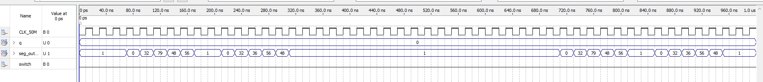
如图，将switch开关置于低电平时，输出为学号。其中较长一段输出保持，是由于.mif文件中的字数仅有12位，少于循环的32，显示在数码管上便是在一个周期结束后有一半的时间数码管是保持在最后一位输出的，与仿真波形相吻合。

六、实验过程中的问题
1.在配置ROM时，选择输入memory content data的文件时其默认文件形式位.hex，尽管这种文件类型也可以用于配置ROM，但我们所自主生成的后缀都是.mif。这导致我找不到自己已生成的文件。后来发现在文件选择界面可以修改所需要的文件类型，问题得以解决。
2.在波形仿真中我们开始得到的波形还是类似于前面几次实验的各个输出端口分开的波形，与老师要求不符。在探索中我们得到将端口合并的方式、与将合并的二进制数转化为十进制的方式，满足了需要。

七、心得体会
1.本次在波形仿真时我们吸取了上次的教训，将原理图置为顶层文件，在将项目读入开发板后，仅在原理图中删去了分频器模块并重新编译就可以直接进行波形仿真。在一次次的实验中，我们对各个软件、开发板、编程的使用也更加熟练，思路也更加清晰，这便是实验课的目的与意义所在。
2.储存器是计算机的重要组成部分，其应用意义广大。本次实验通过配置ROM IP核，将理论中的存储器概念转化为实际应用，深刻体会到ROM作为非易失性存储器的核心价值——在FPGA中高效存储固定数据（如正弦波、学号信息），为数字系统提供稳定的数据源。
3.实验中我们采用WaveToMif_V1.0.exe工具快速生成正弦波数据，而Quartus自带的mif编辑器则用于定制化学号存储，不同工具具有不同的适用范围，我们要做的就是掌握尽可能多的，应用尽可能准确的工具来面对不同的问题与挑战。

实验六 基于FPGA的信号发生器

一、实验目的
1. 掌握用PLL生成100M时钟作为计数器计数脉冲，利用计数模块的输出依次扫描ROM的地址端读取ROM内容。
2.学会使用DA模块将数字信号转化为模拟信号并借助示波器显示波形。
3.学会用产生不同波形类型的.mif文件。

二、实验要求
1. 配置宽度为8位的ROM，并储存256各地址的多种波形，用PLL生成的100M时钟作为计数器计数脉冲，将波形信号通过DA模块转化位模拟信号并呈现在示波器上；
2.设置一个开关控制不同波形切换。

三、实验设备
QUARTUS II软件；
WaveToMif_V1.0.exe波形数据生成软件；
D/A 芯片AD9708；
DE0开发板；示波器。

四、实验原理
1. PLL锁相环是一种闭环反馈控制系统，用于生成与参考时钟同步的高精度时钟信号，可以实现频率合成、时钟倍频、时钟分频等多种功能。其结构包含相位检测器、环路滤波器、压控振荡器、分频器。
相较于时钟缓冲，PLL具有更精确的频率控制，更低的时钟抖动，通过PLL实现的时钟倍频技术，使FPGA能够使用低频晶振产生高频系统时钟，同时保持优异的时序特性，这是现代数字系统设计的核心技术之一。
2. AD9708 是一款高性能 8位数字模拟转换器，在本次实验中我们用其实现数字信号转化为模拟信号。转换过程如下：
（1）数字信号通过并行接口输入
（2）内部解码电路选择对应的电流源组合
（3）输出开关网络生成与数字值成比例的电流
（4）差分输出提供抗干扰能力
该芯片上还有一个滑动变阻器，通过改变阻值可以改变最终模拟信号的幅值，但频率不会改变。

五、实验内容
1.实验原理图
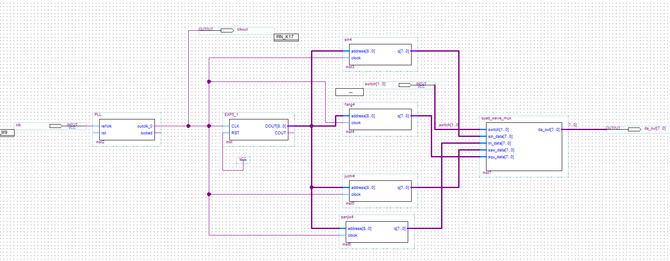
其中EXP5_1为八位二进制计数器，即可以实现0-255的计数，由于我们所产生的信号是256位的，故该计数次数是可以实现波形循环产生的
四个ROM是储存有正弦波、方波、锯齿波、三角波四种波形信息的，通过switch可以实现四种波形的切换。
PLL锁相环用于生成100M时钟作为计数器计数脉冲。最后的quad_wave_mux模块是一个四选一的多路复用器模块，用于根据开关选择四种不同的波形数据输出。
2.示波器上波形如图所示
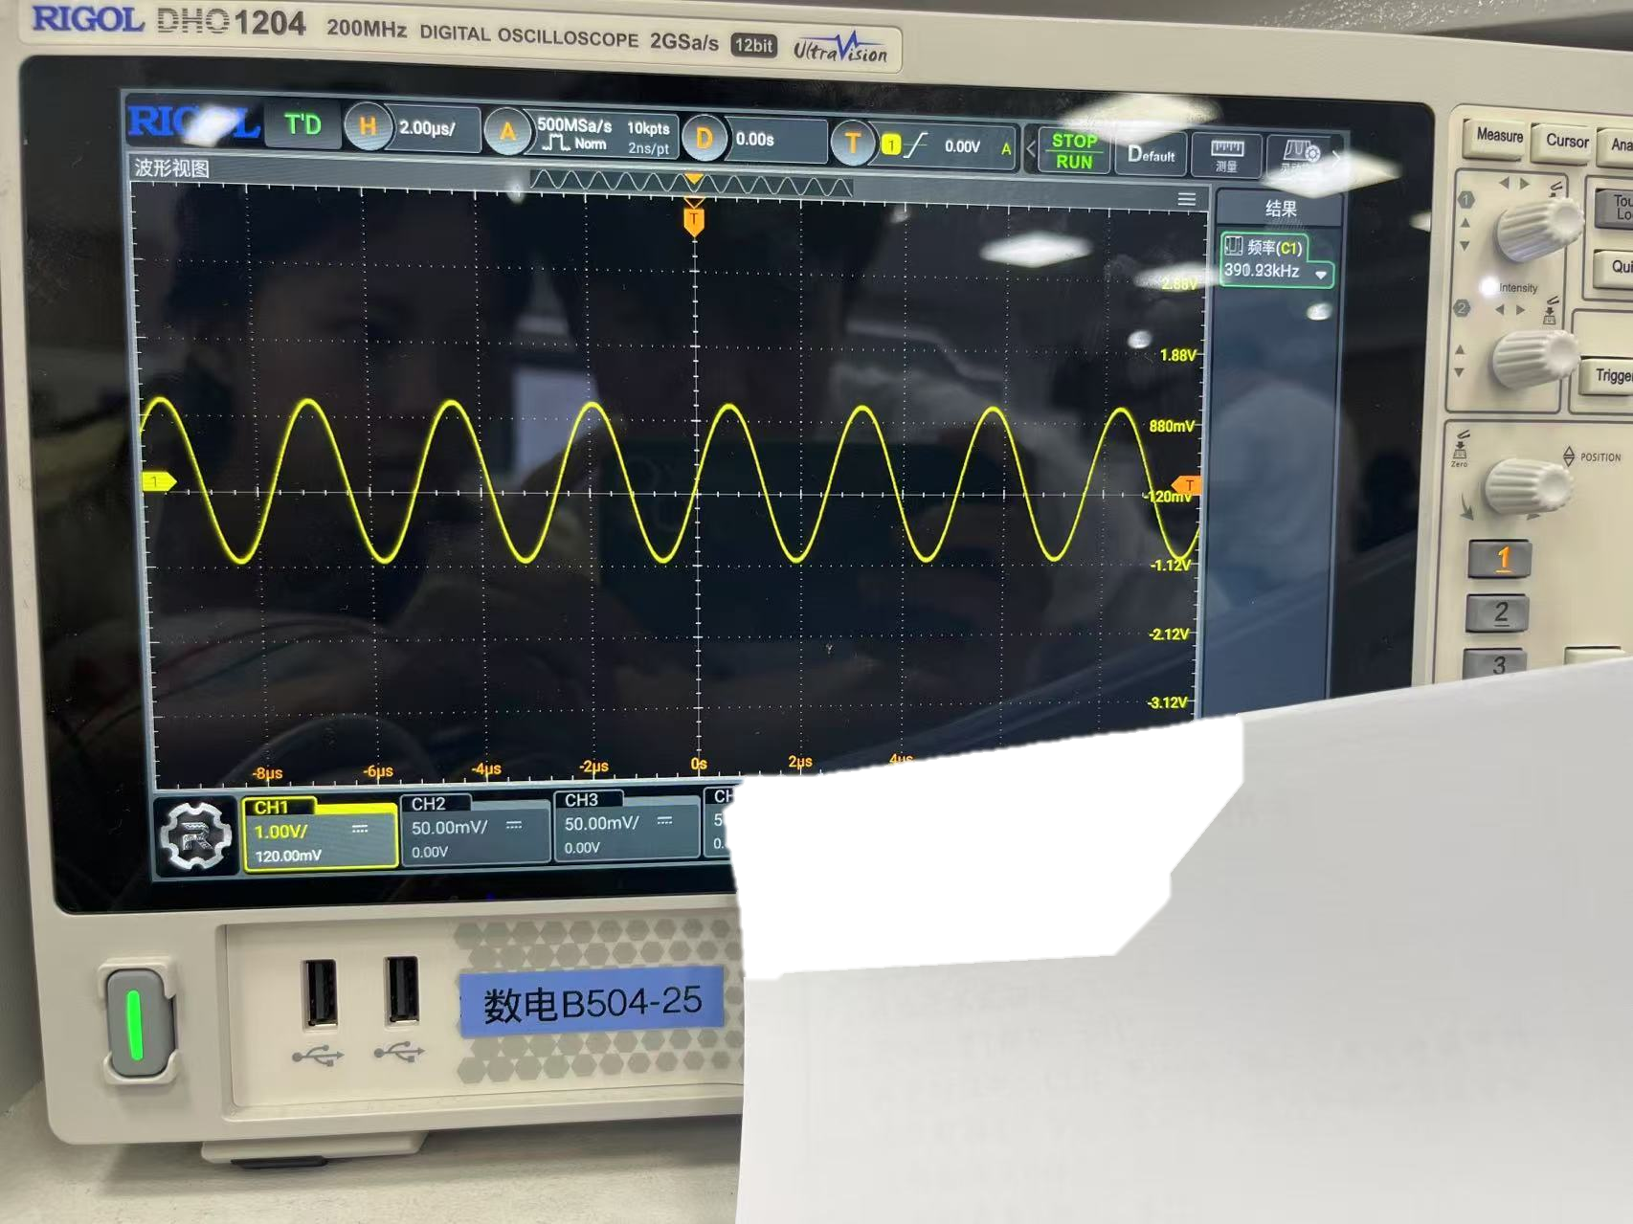
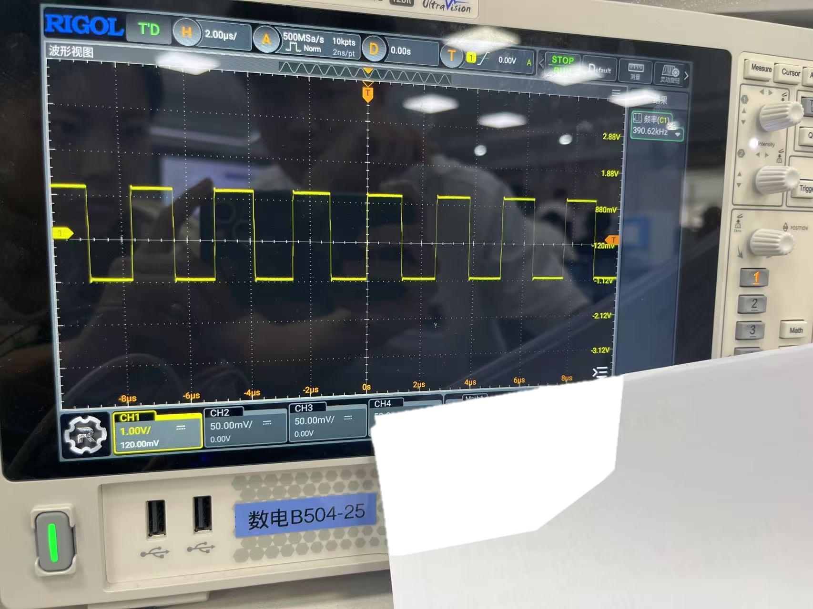
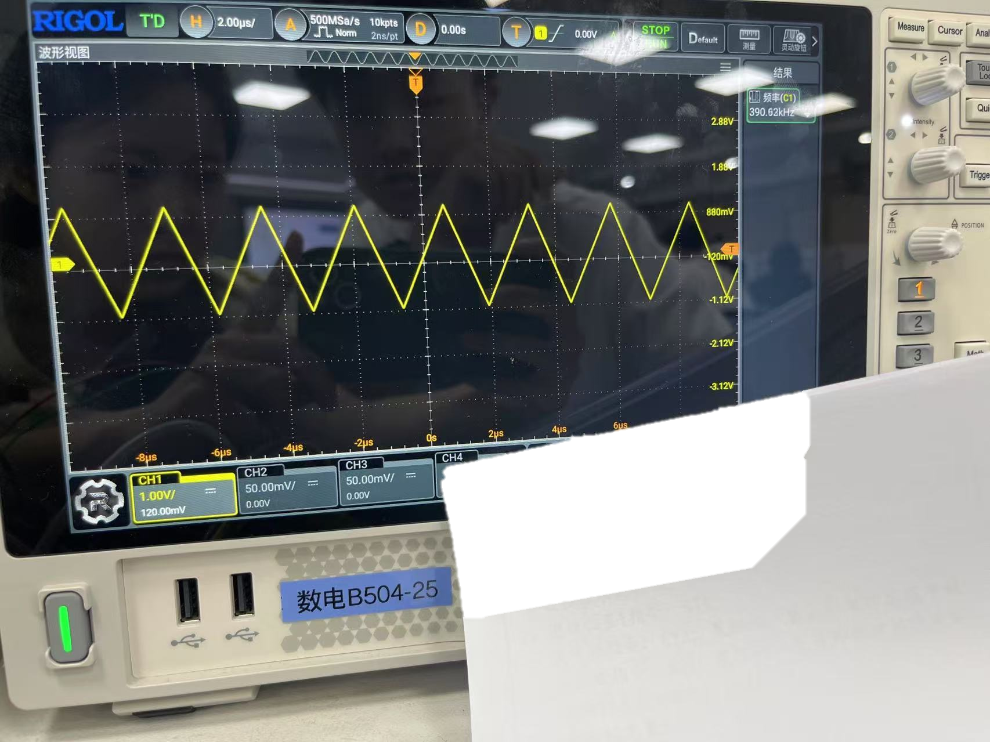
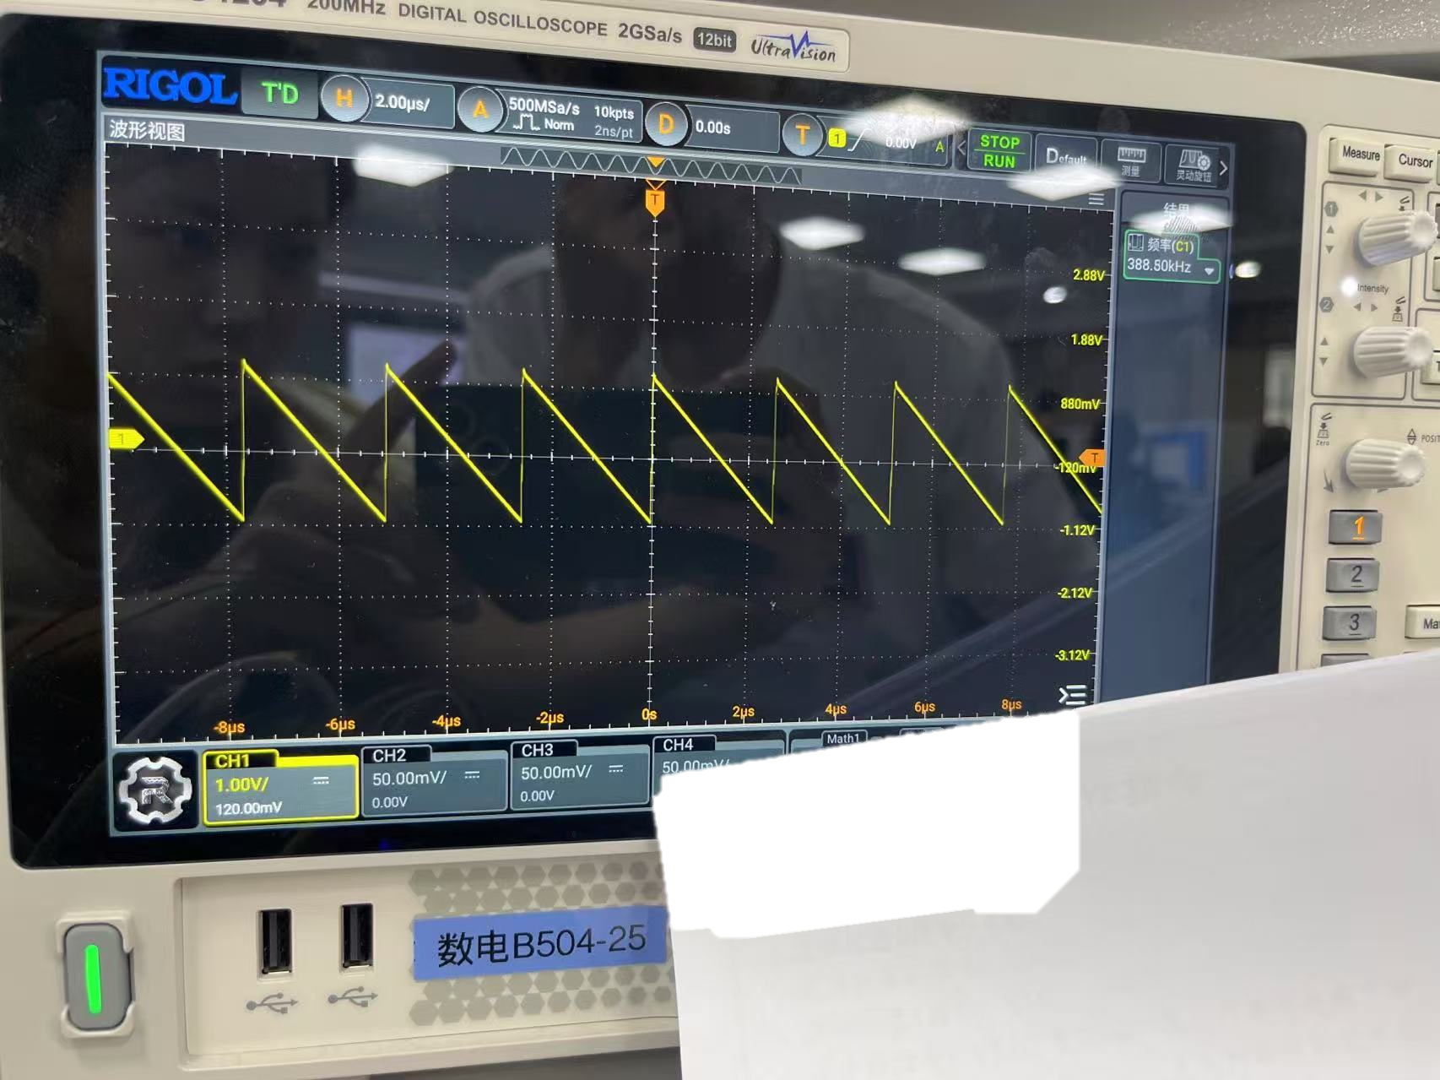
四种波形的切换通过两个开关构成的二位二进制数可以实现，且其频率均为390kHz左右，在理论值范围内。改变AD转换器上滑动变阻器的阻值只会影响幅值，不会改变频率。
3.各模块代码结构如下
计数器
LIBRARY IEEE;
USE IEEE.STD_LOGIC_1164.ALL;
USE IEEE.STD_LOGIC_UNSIGNED.ALL;
ENTITY EXP5_1 IS
PORT(CLK,RST :IN STD_LOGIC;
DOUT:OUT STD_LOGIC_VECTOR(8 DOWNTO 0);
COUT:OUT STD_LOGIC);
END EXP5_1;

ARCHITECTURE FWM OF EXP5_1 IS
SIGNAL Q1:STD_LOGIC_VECTOR(8 DOWNTO 0);
BEGIN
PROCESS(CLK,RST)
BEGIN
IF RST = '0' THEN Q1<=(OTHERS => '0');COUT<='0';
ELSIF CLK' EVENT AND CLK='1' THEN
Q1<=Q1+1;
COUT <='0';
IF Q1 >= "111111111" THEN Q1<=(OTHERS => '0');COUT<='1';
END IF;
END IF;
END PROCESS;
DOUT <= Q1;
END FWM;

switch[1:0]为信号选择按钮，对四种波形进行选择：“00”输出sin_data（正弦波）、“01”输出tri_data（三角波）、“10”输出saw_data（锯齿波）、“11”输出squ_data（方波），最后通过da_out[7:0]将八位信号传递至AD模块转化为模拟信号
波形选择器
library IEEE;
use IEEE.STD_LOGIC_1164.ALL;

entity quad_wave_mux is
Port (
switch : in STD_LOGIC_VECTOR(1 downto 0);

sin_data : in STD_LOGIC_VECTOR(7 downto 0);
tri_data : in STD_LOGIC_VECTOR(7 downto 0);
saw_data : in STD_LOGIC_VECTOR(7 downto 0);
squ_data : in STD_LOGIC_VECTOR(7 downto 0);

da_out : out STD_LOGIC_VECTOR(7 downto 0)
);
end quad_wave_mux;

architecture Behavioral of quad_wave_mux is
begin

process(switch, sin_data, tri_data, saw_data, squ_data)
begin
case switch is
when "00" => da_out <= sin_data;
when "01" => da_out <= tri_data;
when "10" => da_out <= saw_data;
when "11" => da_out <= squ_data;
when others => da_out <= (others => '0');
end case;
end process;
end Behavioral;
其输入端口包括CLK时钟信号，RST复位信号，计数器达到最大值时将复位为0重新开始计数。

六、实验过程中的问题
1.在将AD模块、开发板、示波器连接的过程中，由于接口冗杂，且杜邦线有一些长度不足且开发板竖立在显示屏下，有一些不容易看出对应接口，在连线并检查的过程中我们花费了一些时间。最终出现了一些bug也被排查了，最终波形及其频率都符合理论值。
2.针对不同波形间的转换开始我们没有想到去用硬件编程语言生成一个转换模块，自己自主设计浪费了很多时间。最后用VHDL写一个数据选择器极其方便，问题迎刃而解。

七、心得体会
1. 通过本实验，我们深入掌握了FPGA中时钟管理（PLL）、计数器、ROM存储及D/A转换的协同工作流程。PLL生成的高精度时钟是系统稳定性的核心，模块化设计（如计数器、多路复用器）显著提升了代码复用性与系统可扩展性，这样一个信号发生器我认为是具有一定的实际应用价值的。
2. 硬件连接（本实验中的AD9708与开发板接口）的复杂性让我意识到细节的重要性，线缆接触有一丝不良就可能导致信号异常，耐心寻找出连接的bug是实践所必须的。此外，灵活运用硬件描述语言（如VHDL设计选择器）能高效解决波形切换问题，避免冗余设计，且编程设计器件的可阅读性与扩展性都是很有价值的。

